Енергетичні рослини - цінний ресурс для виробництва енергії

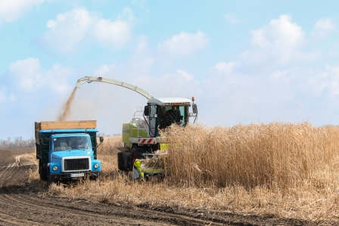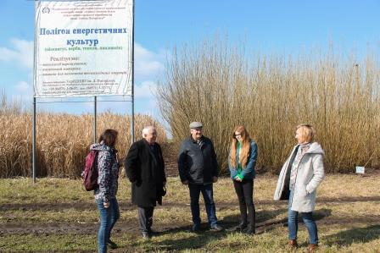

Про це йшлося під час «енергетичних жнив» – збирання енергетичних культур: міскантусу, тополі та верби, що розпочав Український науково-дослідний інститут прогнозування та випробування техніки і технологій для сільськогосподарського виробництва імені Леоніда Погорілого (УкрНДІПВТ ім. Л. Погорілого, смт Дослідницьке Білоцерківського району).

У заході також взяли участь представники Держенергоефективності, ОТГ Київщини та ЗМІ.

Під час презентації директор УкрНДІПВТ імені Леоніда Погорілого Володимир Кравчук представив дослідні та виробничі плантації міскантусу, тополі, енергетичної верби, павловнії, а також ознайомив із технологіями вирощування, збирання та використання енергетичних культур.

Як повідомив Володимир Кравчук, енергетичні культури – вагомий ресурс для заміщення викопних видів палива та генерації енергії.

Зокрема, у найближчих планах інституту – завершити будівництво котельні та використовувати врожай енергокультур із виробничих ділянок площею до 9 га для опалення будівель інституту. При цьому, будуть продовжуватись дослідження всього циклу: від вирощування енергокультур до виробництва енергії.

У результаті інститут забезпечить свої потреби в опаленні та зменшить залежність від природного газу. Це приклад для усіх українських громад, які хочуть бути енергонезалежними та економними.

На важливості вирощування енергокультур наголосила і Олена Ленська, заступник директора Департаменту відновлюваних джерел енергії Держенергоефективності.

«Україна, на жаль, залишається залежною від імпорту газу. Наприклад, минулого року було витрачено 2 млрд доларів за імпорт блакитного палива. Ці кошти можна було б заощадити, якщо задіяти потенціал біоенергетики, у тому числі енергокультур», - повідомила Олена Ленська.

Щоб сприяти інвестиціям у вирощування енергетичних культур, Держенергоефективності із Міненерго, Біоенергетичною асоціацією України та іншими партнерами розроблено законодавчі зміни. Вони передбачають, зокрема, збільшення строку оренди земельних ділянок та зменшення розміру орендної плати.

«Вирощування енергокультур дозволить громадам ефективно використати деградовані землі, відновити їхню родючість, замістити викопне паливо і, головне, - забезпечити свої енергетичні потреби», - підкреслила О. Ленська та додала, що усім охочим варто відвідати інститут і переймати його досвід.

Довідково:

УкрНДІПВТ імені Леоніда Погорілого досліджує технології вирощування багаторічних енергетичних культур, щоб забезпечити отримання з одиниці площі максимальної кількості сировини для виробництва теплової енергії. Крім цього, інститут займається розробкою системи машин для вирощування та збирання врожаю.

Управління комунікації та зв’язків з громадськістю Держенергоефективності

